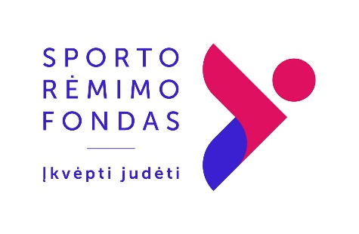

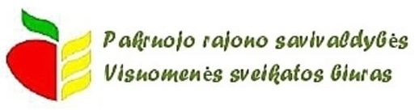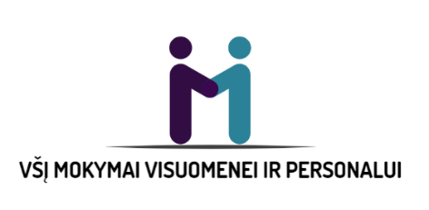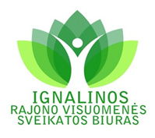

**ProjektAS „** **Fizinio aktyvumo veiklų prieinamumo gerinimas mažiau galimybių turintiems Pakruojo ir Ignalinos r. sav. gyventojams “ JAU PRASIDEDA**



Ignalinos rajono savivaldybės visuomenės sveikatos biuras kartu su partneriais Pakruojo rajono savivaldybės visuomenės sveikatos biuru ir VšĮ „Mokymai visuomenei ir personalui“ nuo 2022 m. liepos 1 d. pradėjo įgyvendinti Projektą „Fizinio aktyvumo veiklų prieinamumo gerinimas mažiau galimybių turintiems Pakruojo ir Ignalinos r. sav. gyventojams“ SRF-FAV-2022-1-0101.

Tyrimais nustatyta, kad Lietuvoje laisvalaikį pasyviau leidžia vyresnio amžiaus (45–74m.) žmonės (87%), moterys (80%), žemesnį išsilavinimą turintys asmenys (78%), gyvenantys kaimo vietovėse mažiau tikslingai rūpinasi fizinio aktyvumo nauda sveikatai.

Projekto tikslas – gerinti fizinio aktyvumo veiklų prieinamumą mažiau galimybių turintiems asmenims Pakruojo rajono ir Ignalinos rajono savivaldybėse, taip didinant šių asmenų motyvaciją rūpintis savo fizine ir psichine sveikata. Į projekto veiklas bus įtraukiami visi gyventojai: vaikai, paaugliai, jaunimas, suaugusieji, senjorai.

Projekte sprendžiama problema yra ribotas fizinio aktyvumo veiklų prieinamumas mažiau galimybių turintiems Pakruojo ir Ignalinos r. sav. gyventojams: gyvenantiems nepalankiomis sąlygomis, patiriantiems socialinių, ekonominių, geografinių sunkumų, turintiems negalią, sveikatos problemų. Pastebima, kad veiklų, orientuotų į mažiau galimybių turinčius asmenis, yra nedaug, jų prieinamumas mažas: kokybiškos veiklos yra mokamos, vyksta rajonų centruose, patalpos, veiklų turinys nepritaikyti. Didelė problema ir tai, kad šios tikslinės grupės asmenims trūksta motyvacijos, pasitikėjimo.



Siekiant projekto tikslo veiklas numatoma organizuoti atsižvelgiant į tikslinės grupės poreikius ir galimybes, planuojamos fizinio aktyvumo veiklos kaimiškose vietovėse, arčiau namų, nuotolinėmis priemonėmis. Veiklos bus nemokamos, užtikrinant transportą, maitinimą. Projekto veiklos planuojamos taip, kad per asmeninę dalyvių patirtį būtų padedama atrasti konkrečiam asmeniui jo galimybes ir poreikius labiausiai atitinkančią fizinio aktyvumo formą ir prieinamumą.

Laukiamas rezultatas – pagerėjęs fizinio aktyvumo veiklų prieinamumas mažiau galimybių turintiems asmenims Pakruojo ir Ignalinos rajonų savaldybėse, bei padidėjęs šios tikslinės grupės asmenų fizinio aktyvumo lygis ir motyvacija judėti sveikatos tikslais.

Per asmeninę dalyvių patirtį projekte bus padedama atrasti konkrečiam asmeniui jo galimybes ir poreikius labiausiai atitinkančias fizinio aktyvumo formas, būdus. Kartu su dalyviais bus planuojami, stebimi sveikatos rodikliai, ugdomas suvokimas apie asmeninius fizinio aktyvumo poreikius ir poveikį. Dalyviai bus šviečiami, kaip savarankiškai būti fiziškai aktyviems, kaip ieškoti informacijos panaudojant informacines technologijas, kaip planuoti aktyvų laisvalaikį.

Projekto įgyvendinimo metu bus vykdomos šios veiklos:

* Nuotoliniai fizinio aktyvumo didinimo užsiėmimai;
* Fizinio aktyvumo didinimo užsiėmimai arčiau tikslinės grupės vietos;
* Fizinio aktyvumo skatinimo užsiėmimai atskiroms tikslinėms grupėms;
* Motyvacijos būti fiziškai aktyviais didinimo stovyklos mažiau galimybių turintiems asmenims;
* Sporto sklaidos ir motyvacijos didinimo švietėjiški renginiai mažiau galimybių turintiems asmenims;
* Sporto srityje dirbančių ar paslaugas teikiančių asmenų kvalifikacijos tobulinimo užsiėmimai.

Planuojama, kad Projekte dalyvaus 184 mokyklinio amžiaus vaikai ir 222 suaugusieji. Projekto vertė 98.632,78 Eur. Sporto rėmimo fondo indėlis 88.769,50 Eur, nuosavas indėlis sudaro 10 proc. projekto vertės arba 9.863,28 Eur. Projekto įgyvendinimo laikotarpis iki 2024 m. gruodžio 31 d.